島津/KRATOS 飛行時間型質量分析装置 AXIMA-QIT
新規利用者講習に必要な登録について

受講には以下の4つの前提が必要です。講習2日前までに完了してください。
- 大学連携研究設備ネットワーク ユーザー登録
- 自然科学研究支援開発センター 遺伝子実験部門利用登録
- 自然科学研究支援開発センター 遺伝子実験部門新規利用者講習
- AQIMA-QIT利用申請

- 大学連携研究設備ネットワーク ユーザー登録
学生・院生の方は指導教員（会計責任者）にIDとパスワードを発行してもらってください。会計責任者の登録はhttp://supportc.hiroshima-u.ac.jp/use_charge.htmlを参考にしてください。
- 自然科学研究支援開発センター 遺伝子実験部門利用登録
http://www.hiroshima-u.org/0600toroku.htmよりお申し込みください。
教員の方が利用者の氏名を登録してください。過去に利用者が当部門の他サービスを利用するために登録したことがある場合は、あらためて登録する必要はありません。
- 自然科学研究支援開発センター 遺伝子実験部門新規利用者講習
毎年4月に行われる講習会にご参加ください。年度途中でのお申し込みはcgswww(at)hiroshima-u.ac.jp｛(at)は@に変えてください｝にご連絡ください。
使用する装置や、遺伝子組み換え生物使用の有無などの記載があると助かります。
- AQIMA-QIT利用申請
  - 大学連携研究設備ネットワーク https://chem-eqnet.ims.ac.jp/にログインします。権限選択のページで 利用者 をクリック。
2. 設備一覧のタブからAQIMA-QITをフリーワード検索。
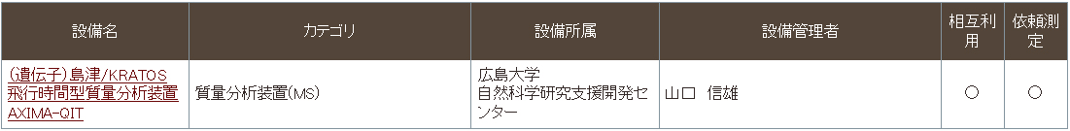
  - 設備名 （遺伝子）島津/KRATOS 飛行時間型質量分析装置 AXIMA-QIT を
クリック。
  - 右側の 利用資格申請 をクリック。利用資格申請が完了しましたというメッセージが赤字で現れます。
  - 「【大学連携設備NW】利用許可の承認」というメールが届きます。

不明な点などございましたら、担当（山口 内線4630）にお電話いただくか、「AQIMA-QIT使用についての相談」という件名を付け、cgswww@hiroshima-u.ac.jp ｛(at)は@に変えてください｝よりご連絡ください。皆様のご利用をお待ちしております。

